单元综合 阶段训练(第三单元)
本单元涉及知识点包括孙中山早年革命活动、同盟会与三民主义、革命志士的奋斗、武昌起义、中华民国的建立、袁世凯窃取革命果实、《中华民国临时约法》、二次革命、袁世凯复辟帝制、护国战争和军阀割据等。其中孙中山的相关革命活动、对辛亥革命的评价属高频考点。题型多样,以选择题为主,材料题、探究题亦有呈现。
1.八国联军侵华战争后,清政府沦为帝国主义统治中国的工具。国内革命情绪高涨,各种革命团体纷纷成立,其中影响较大的有( A )
①光复会 ②华兴会 ③兴中会 ④强学会
A.①② B.②③ C.③④ D.①④
2.(2018玉林玉州五中质检)孙中山在中国同盟会的机关刊物的发刊词中把同盟会的纲领阐发为三民主义。此“机关刊物”指的是( D )
A.《知新报》 B.《国闻报》
C.《时务报》 D.《民报》
3.“他是20世纪中国走在时代前列的第一个伟人,他是中国民主革命的伟大先行者,他毕生致力于资产阶级共和国道路的探索。”“他”领导民主革命的指导思想是( B )
A.自强求富 B.三民主义
C.民主科学 D.毛泽东思想
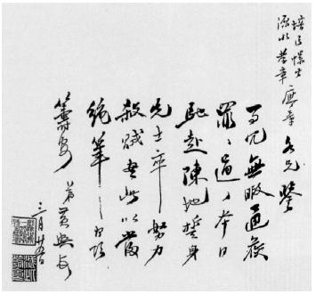
4.如图是1911年4月27日(阴历三月二十九日)晨,黄兴写的绝命书,表示他效命疆场,视死如归的革命决心。这发生于哪一事件前( C )
A.中国同盟会成立
B.萍浏醴起义
C.广州黄花岗起义
D.安庆起义
5.“我们革命的目的,是为中国谋幸福,因不愿少数满洲人专制,故要民族革命;不愿君主一人专制,故要政治革命;不愿少数富人专制,故要社会革命。”孙中山先生把“政治革命”概括为( B )
A.民族主义 B.民权主义
C.民生主义 D.民主主义
6.当代美国历史学家费正清写道:“它使中国两千多年的皇帝制度彻底崩溃,是中国帝制与共和意识的分水岭,尽管它的结局是悲剧性……”材料中的“它”是指( C )
A.戊戌变法 B.新文化运动
C.辛亥革命 D.北伐战争
7.它首次在中国大地宣告国家主权属于人民……国会政治、政党政治、舆论监督政府等民权政治,变人治为法治的尝试由此正式开端。替代文中“它”最恰当的是( C )
A.中国同盟会 B.武昌起义
C.中华民国 D.中华苏维埃共和国
8.(2017襄阳)孙中山是伟大的革命先驱,其突出的贡献是( B )
A.领导洋务运动,创办近代工业
B.推翻清朝统治,结束封建帝制
C.推动维新变法,主张君主立宪
D.倡导“实业救国”,挽救民族危亡
9.1912年2月,孙中山认为“帝制从此不存留于中国之内,民国之目的亦已达到”,导致孙中山得出这一结论的直接依据是( C )
A.武昌起义的胜利
B.中华民国的成立
C.宣统帝下诏退位
D.《中华民国临时约法》颁布
10.下列关于袁世凯实行独裁统治的史实,按其先后顺序排列是( C )
①修改总统选举法,规定总统可以无限期连任 ②武力镇压二次革命 ③强迫国会选举他为正式大总统 ④下令解散国民党
A.①③②④ B.②①④③
C.②③④① D.④②①③
11.下图反映的是我国历史上的一个重大事件——辛亥革命。请你就这一事件,回答下面的问题:
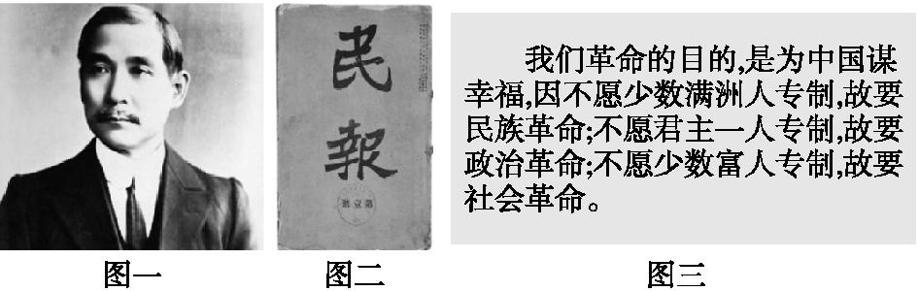
(1)图一是辛亥革命的领导人 先生,他领导的辛亥革命发生在 年,通过图三可知其指导思想是 。
(2)在这里,“辛亥”的意思是【请把选项代号填入括号内】( )
A.农历纪年 B.起义军的名称
C.武装起义的代号 D.地名
(3)以下是两个人讨论辛亥革命问题的对话。你认为他们的观点有什么不妥之处?请根据所学知识,对辛亥革命的成败作出你自己的评价。
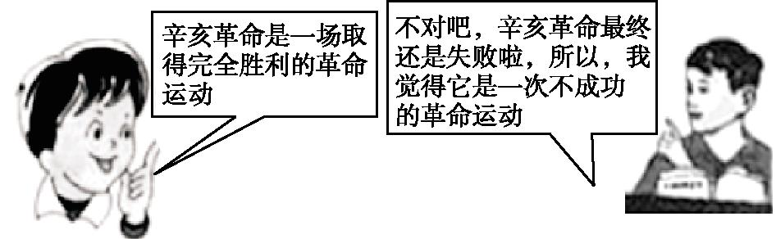
(4)想一想,当我们纪念辛亥革命、缅怀革命先驱的时候,可以向他们学习些什么呢?
答案:(1)孙中山,1911,三民主义。
(2)A
(3)两人的观点都不全面。辛亥革命推翻了清朝的统治;结束了中国两千多年的封建君主专制制度(封建帝制);建立了中国历史上第一个资产阶级共和国;颁布了中国历史上第一部具有资产阶级共和国宪法性质的《中华民国临时约法》;使人民获得了一些民主、自由的权利;促进了中国资本主义的发展;推动了中国近代化的进程,这是成功的一面。(意思相近即可)辛亥革命的胜利果实被袁世凯窃取;反帝反封建的革命任务没有完成;中国半殖民地半封建的社会性质没有改变,这又是失败的一面。
(4)爱国主义精神,为革命、为真理献身的大无畏精神,坚忍不拔、百折不挠的斗争精神。(言之有理即可)
12.阅读材料,回答问题:
材料一 1915年12月25日,蔡锷等人在昆明宣布云南独立,组织讨袁护国军。“誓与民国同生死,誓与四万万同胞共生死,拥护共和,反对帝制。”
材料二 “中国共和垂六年,国民未有享过此共和之福,非共和之罪也,执共和国政之人以假共和之面孔,行真专制之手段也。”
——1917年孙中山广州演讲
材料三 “民国初期若干年(注:指1926年前)是中国历史上最糟糕的时期之一”。
——《全球通史》
(1)材料一中蔡锷等人组织讨袁护国军的原因是什么?这场战争的名称是什么?
(2)为什么孙中山认为“中国共和垂六年,国民未有享过此共和之福”?他把共和的敌人指向了谁?
(3)《全球通史》称民国初期若干年是最糟糕的时期之一,主要历史依据是什么?
答案:(1)袁世凯复辟帝制;护国战争。
(2)中国依然是封建军阀的专制统治;北洋军阀。
(3)为争夺地盘和巩固政权,各派军阀依附帝国主义,连年混战。中国陷入了军阀割据纷争的动乱之中。

单元综合 阶段训练(第三单元)
【阶段训练】
测控导航
知识点 | 题号
革命先行者孙中山 | 1、2、3、5、11
辛亥革命 | 4、6、8、11
中华民国的创建 | 7、9、11
北洋军阀的黑暗统治 | 10、12
1.A 根据所学辨析备选项,①②③是资产阶级革命派建立的革命团体,但是兴中会成立于1894年,与题干中八国联军侵华战争(1900—1901年)后不符合,排除③。④是资产阶级维新派宣传维新变法思想的组织,排除。
2.D 中国同盟会成立大会上,决定创办《民报》,作为同盟会的机关报。
3.B 题干中的中国民主革命的伟大先行者指的是孙中山。结合所学知识可知,孙中山领导辛亥革命的指导思想是三民主义。故选B。
4.C 本题考查学生的基本分析能力。根据题干中的时间、人物,结合所学可知:中国同盟会成立于1905年,萍浏醴起义发生于1906年,安庆起义发生于1907年。1911年4月,黄兴发起了广州的黄花岗起义,故判断C项符合题意。
5.B 本题主要考查的是辛亥革命知识点。根据所学知识分析题干关键词“民族革命”“政治革命”“社会革命”可知,其分别对应三民主义的民族主义、民权主义、民生主义。故答案为B。
6.C 根据题干中“使中国两千多年的皇帝制度彻底崩溃”,结合所学可知:辛亥革命推翻了清王朝的统治,宣告了中国两千多年君主专制制度的终结。
7.C 本题考查中华民国。中华民国建立后,颁布《中华民国临时约法》,规定中华民国的主权属于全体国民。
8.B 孙中山是资产阶级革命派的代表人物。他领导了辛亥革命,推翻清朝统治,结束了中国两千多年的封建帝制。
9.C 本题考查学生的基本分析能力。结合所学知识可知,武昌起义胜利的时间是1911年10月,中华民国成立的时间是1912年1月,《中华民国临时约法》颁布的时间是1912年3月。而宣统帝下诏退位的时间是1912年2月12日,符合题干时间。由此判断C项符合题意。
10.C 对选项进行辨析可知:1913年春,宋教仁被刺杀后,孙中山、黄兴等兴师讨袁,各地响应,这就是二次革命,袁世凯以武力镇压,革命失败。之后,袁世凯强迫国会选举他为正式大总统。随即他下令解散国民党,1914年初,解散国会。不久,修改总统选举法。
11.解析:本题主要考查学生阅读材料和分析理解问题的能力。第(1)(2)问主要考查学生的识记能力,考查的是辛亥革命的领导人、时间、指导思想,以及“辛亥”的含义,依据教材知识便可回答。第(3)问考查的是对辛亥革命的评价,从两方面回答,既有成功的一面,又有失败的一面。第(4)问从爱国主义、斗争精神方面回答,言之有理即可。
答案:(1)孙中山,1911,三民主义。
(2)A
(3)两人的观点都不全面。辛亥革命推翻了清朝的统治;结束了中国两千多年的封建君主专制制度(封建帝制);建立了中国历史上第一个资产阶级共和国;颁布了中国历史上第一部具有资产阶级共和国宪法性质的《中华民国临时约法》;使人民获得了一些民主、自由的权利;促进了中国资本主义的发展;推动了中国近代化的进程,这是成功的一面。(意思相近即可)辛亥革命的胜利果实被袁世凯窃取;反帝反封建的革命任务没有完成;中国半殖民地半封建的社会性质没有改变,这又是失败的一面。
(4)爱国主义精神,为革命、为真理献身的大无畏精神,坚忍不拔、百折不挠的斗争精神。(言之有理即可)
12.解析:根据材料一中的时间、地点、人物,判断该事件是护国战争,它兴起的原因是袁世凯复辟帝制的倒行逆施,遭到全国人民的反对,在孙中山的号召下,多地发起护国战争,据此解答第(1)问。结合所学知识可知,袁世凯窃取了辛亥革命的果实,中国进入了北洋军阀的黑暗统治时期。袁世凯的独裁统治、复辟帝制及袁世凯死后中国出现的军阀割据混战局面。这一切使国民未有享过共和之福,据此解答第(2)问。结合所学可知:1916年袁世凯死后,北洋军阀分裂,中国陷入了军阀割据纷争的动乱之中,据此解答第(3)问。
答案:(1)袁世凯复辟帝制;护国战争。
(2)中国依然是封建军阀的专制统治;北洋军阀。
(3)为争夺地盘和巩固政权,各派军阀依附帝国主义,连年混战。中国陷入了军阀割据纷争的动乱之中。

